**Alejandro Martinez**

**¿Qué es un Pull Request?**

Un Pull Request es una solicitud que un colaborador hace al propietario o mantenedor de un repositorio de Git para que revisen y, potencialmente, integren los cambios que ha realizado en una rama de código específica. Es una forma de proponer cambios y colaborar de manera ordenada en un proyecto.

**¿Cómo se hace un Pull Request?**

A continuación, se mostrara como hacer un Pull Request.

**Pasos para hacer un Pull Request:**

1. **Fork del Repositorio:**
   * Primero, necesitas hacer un "fork" del repositorio principal en tu cuenta de GitHub. Esto creará una copia del repositorio en tu propia cuenta donde podrás realizar cambios libremente.
2. **Clonar el Repositorio:**
   * Después de hacer un fork, necesitas clonar tu repositorio a tu máquina local utilizando el comando **git clone**.
3. **Crear una Rama (Branch):**
   * Es una buena práctica hacer cambios en una rama separada para evitar afectar el código base directamente. Puedes crear una nueva rama con el comando **git checkout -b nombre_de_la_rama**.
4. **Realizar Cambios:**
   * Ahora puedes hacer los cambios que deseas en tu código local. Puedes agregar, modificar o eliminar archivos según sea necesario.
5. **Agregar y Confirmar Cambios:**
   * Después de hacer los cambios, necesitas agregarlos al área de preparación con el comando **git add** y luego confirmarlos con **git commit**.
6. **Sincronizar con el Repositorio Original:**
   * Antes de hacer un Pull Request, es una buena práctica sincronizar tu repositorio local con el repositorio original para asegurarte de que estás trabajando con la última versión del código. Esto se puede hacer utilizando **git pull**.
7. **Hacer el Pull Request:**
   * Una vez que estés seguro de que tus cambios están listos y que tu rama está sincronizada con el repositorio original, puedes hacer el siguiente comando.

**git push origin “nombre de la rama”**

si vas a repositorio ya puedes ver creada tu rama

Una vez hecho el comando ve al Open a pull request

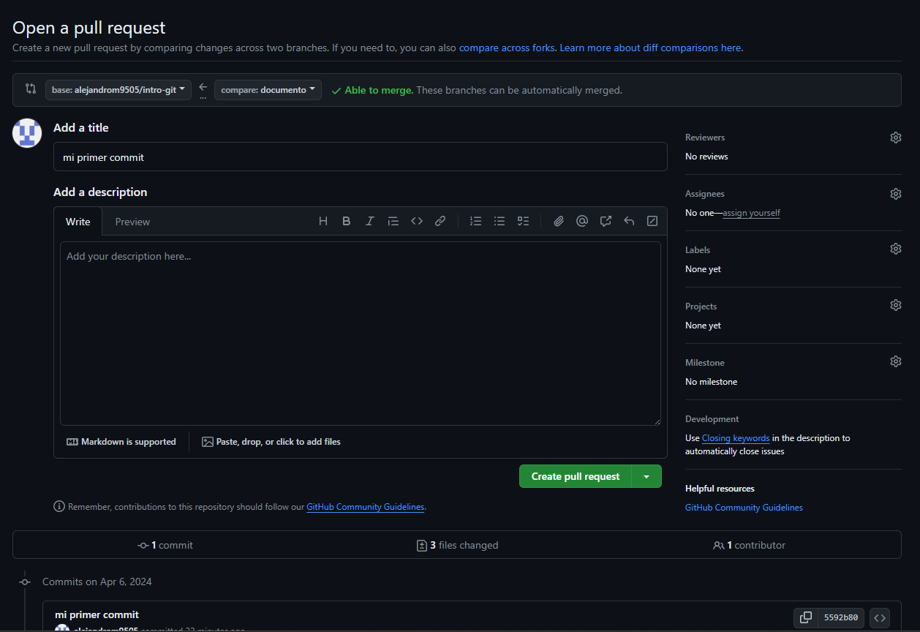

1. **Describir el Pull Request:**
   * Es importante proporcionar una descripción detallada de los cambios que has realizado en tu Pull Request. Esto ayudará a los revisores a entender el propósito de tus cambios y a evaluar su impacto en el proyecto.
2. **Esperar la Revisión:**
   * Una vez que hayas enviado el Pull Request, los administradores del repositorio y otros colaboradores podrán revisar tus cambios, hacer comentarios y solicitar modificaciones si es necesario.
3. **Merge del Pull Request:**
   * Finalmente, si los revisores están satisfechos con tus cambios, podrán fusionar tu Pull Request en el repositorio original. Una vez que se haya fusionado, tus cambios estarán disponibles para todos los usuarios del proyecto.